НАУЧНО-ИССЛЕДОВАТЕЛЬСКАЯ РАБОТА
Тема: “Биография Флюры Сулеймановой в математических задачах”

Выполнила:
Садриева Элиза Алмазовна,
ученица МБОУ “Лицей №177”.
Руководитель:
Сайфутдинова Елена Валерьевна,
учитель математики высшей
квалификационной категории.

Казань - 2023 г.

Оглавление
1. Введение.............................................................................................................3
2. Основная часть...................................................................................................4
2.1. Задача 1........................................................................................................4
2.2. Задача 2........................................................................................................6
2.3. Задача 3........................................................................................................7
2.4. Задача 4........................................................................................................9
2.5. Задача 5......................................................................................................10
3. Выводы.............................................................................................................12
4. Заключение......................................................................................................12
5. Список источников и литературы.................................................................13

Введение
Старое Барышево - моя малая родина, деревня в Камско-Устьинском районе, известная с 17 века своими выходцами. Среди них встречаются доктора технических наук, Герои Социалистического Труда, религиозные деятели и певцы.
Недавно я заинтересовалась историей родной деревни моей бабушки и узнала о Флюре Сулеймановой, которая является её дальней родственницей и уроженкой деревни Старое Барышево. Флюра Сулейманова - татарская певица, заслуженная артистка Татарской АССР и народная артистка Республики Татарстан, лауреат различных фестивалей и конкурсов. Её по праву называют легендой татарской эстрады.
Мне стало любопытно узнать, возможно ли совмещать изучение своего родного края с тренировкой математических навыков.
В своей работе я составила задачи с краеведческим материалом, связанные с биографией Флюры Сулеймановой. Некоторые из них имеют сходства с заданиями второй части ОГЭ по математике. Благодаря им я смогу осуществлять свою подготовку к экзаменам.
Цель работы: представить биографию Флюры Сулеймановой в математических задачах с целью расширения знаний о родном крае
Гипотеза: запомнить исторические даты и события легче через составление и решение математических задач, содержащих краеведческий материал
Задачи:
- изучить биографию Флюры Сулеймановой;
- придумать пять краеведческих задач, раскрывающих её биографию;
- решить эти задачи;
- проанализировать результаты исследования.
Методы исследования:
- сбор теоретической информации;
- составление краеведческих задач;
- вычисления;
- анализ полученных данных.

2. Основная часть
2.1 Задача 1
Флюра Сулейманова родилась 10 марта 1939 года в деревне Старое Барышево Камско-Устьинского района. Здесь она росла до 16 лет, впервые спела на сцене, закончила 9 классов. Отец Флюры Зиатдиновны погиб во время Великой Отечественной войны, а мама умерла через год, не выдержав удара. Пятерых детей-сирот приютила Рахима, сестра их матери. Впоследствии, когда в дом тёти приехали другие родственники, дети вернулись в родной дом, где и маму, и папу им заменил Захир, самый старший ребёнок.
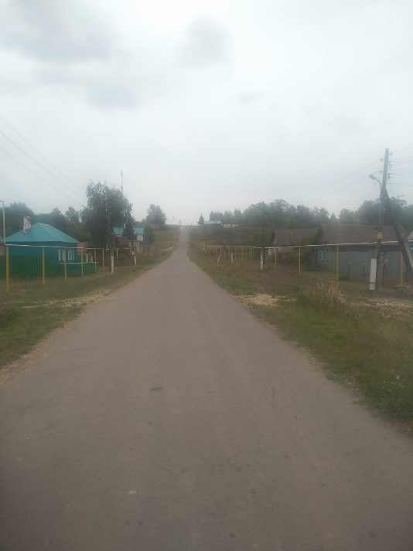
Рис.1. Одна из улиц деревни Старое Барышево В родительском доме Флюры Сулеймановой на улице “Тал” и сейчас живут люди. Там поселился Ильдар - племянник певицы, сын Захира. Условие задачи: в трапеции FSZD прямые FS и DZ параллельны и равны, диагонали точкой пересечения делятся в отношении 2:5. Вычислите её периметр, если высота FA, проведённая к стороне DZ, равна меньшему основанию трапеции FS, а FS=4 м. Ширина фасада родного дома Флюры Сулеймановой равна одной третьей периметра трапеции. Используя этот факт, узнайте высоту дома.

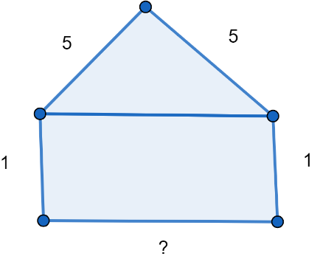

Рис.2. Схема родного дома Флюры Сулеймановой
Решение:
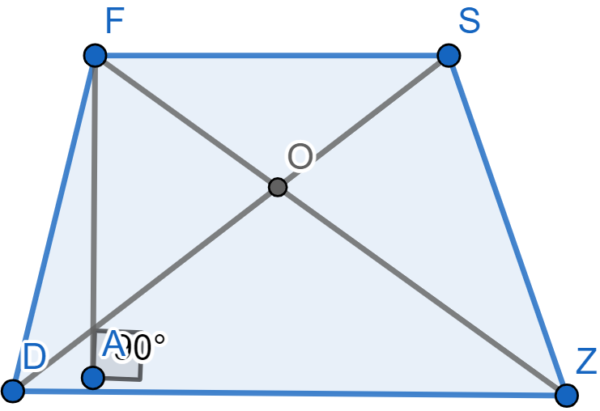
Рис.3. Чертёж трапеции
т.к. FSZD - равнобедренная трапеция, её диагонали равны $⇒ \frac{OS}{OD}=\frac{OF}{ZO}=\frac{2}{5}$.
$\frac{OS}{OD}=\frac{OF}{ZO}$ и $∠$DOZ = $∠$FOS (вертикальные) $⇒$ΔDOZ $∼$ΔFOZ (по двум сторонам и углу между ними) $⇒ \frac{DZ}{FS}=\frac{5}{2}$ $⇒ DZ=\frac{5×FS}{2}=10$ м.
$AD=\frac{DZ-FS}{2}=3$ м.
Т.к. FA - высота $⇒$ΔFAD - прямоугольный. Т.к. FA = FS = 4 $⇒$по теореме Пифагора можем вычислить FD:$FD=\sqrt{\left(FA^{2}+AD^{2}\right)}=\sqrt{\left(4^{2}+3^{2}\right)}=\sqrt{\left(25\right)}=5$ м. Т.к. в равнобедренной трапеции боковые стороны равны $⇒$P_{ABCD =} $FS+SZ+DZ+DF=4+5+10+5=24$м. Теперь мы можем понять, что ширина фасада дома равна 8 м.

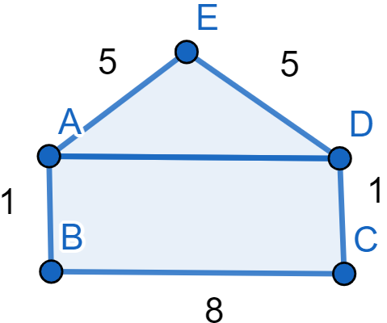

Рис.4. Схема дома с учётом вновь открывшихся данных

Проведём высоту EF к стороне AD.
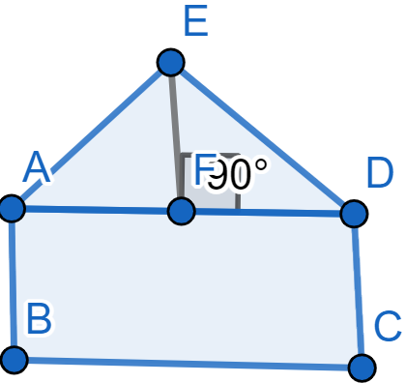
Рис.5. Схема дома с дополнительным построением
Т.к. AE = ED, ΔAED - равнобедренный $⇒$EF - медиана, биссектриса, высота $⇒$AF = FD = 4 м.
В прямоугольном треугольнике EFD найдём сторону EF по теореме Пифагора: $EF=\sqrt{\left(ED^{2}-FD^{2}\right)}=\sqrt{\left(25-16\right)}=\sqrt{9}=3$ м. Высота дома равна сумме отрезков AB и EF. $AB+EF=1+3=4$м.
Ответ: 4 м.
2.2 Задача 2
В 1955 году после переезда в Казань Флюра Зиатдиновна начинает работать на валяльно-войлочном комбинате, заканчивая обучение в вечерней школе. Параллельно она поёт в народном хоре дома культуры имени Горького
под руководством Сары Садыковой.

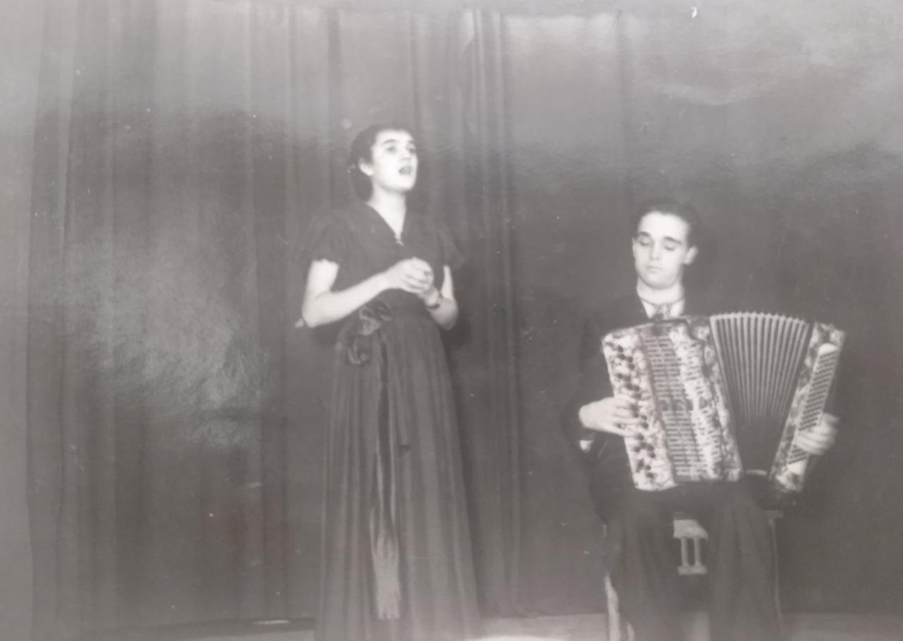

Рис. 6. Флюра Сулейманова выступает в клубе им. Горького 27 декабря 1957 года

Условие задачи: из 14 певиц руководительнице хора нужно отобрать по одной девушке для исполнения следующих татарских народных песен: “Су буйлап”, “Райхан”, “Галиябану”, “Идел буйлары”. Каждая из девушек поёт только одну песню. Сколькими способами можно это сделать?
Решение: каждая группа хористок, выбранная руководительницей в составе 4 человек, отличается от любой другой группы либо девушками, либо порядком, который определяет, какую песню будет петь девушка. Поэтому количество вариантов равно числу размещений 14 по 4. Число размещений (A), составленных из n элементов по k, мы можем вычислить по формуле: $A_{n}^{k}=\frac{n!}{\left(n-k\right)!}$. В нашем случае k = 4, n = 14. Подставим: $$A_{14}^{4}=\frac{14!}{10!}=\frac{1∙2∙3∙4∙5∙6∙7∙8∙9∙10∙11∙12∙13∙14}{1∙2∙3∙4∙5∙6∙7∙8∙9∙10}=11∙12∙13∙14=24024.$$У руководительницы 24024 варианта распределения песен между девушками. Ответ: 24024.
2.3 Задача 3
В марте 1969 года Флюра Сулейманова в составе бригады молодых татарских артистов отправилась в Казахстан, где проработала 3 года в Государственной филармонии. Вернувшись в Казань, она стала певицей в Татарской государственной филармонии им. Габдуллы Тукая. С композиторами и поэтами она составляла репертуар из красивых татарских песен, участвуя в создании новых и открывая старые народные. В филармонии она пела 20 лет.

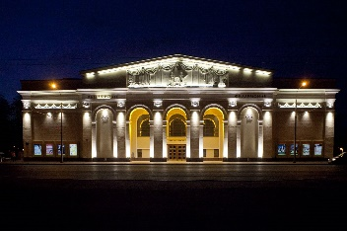
Рис. 7. Татарская государственная филармония им. Габдуллы Тукая Условие задачи: по пути в Татарскую государственную филармонию им. Габдуллы Тукая человек потерялся у памятника Рашиту Вагапову (пункт А) и открыл навигатор. Тот показал ему, как пройти в пункт С (филармония) через пункт В (рис.7). Расстояние между пунктами А и В равно 40 м., а расстояние между пунктам А и С на 10 м. больше. Отрезки,
соединяющие пункты А, В и С, образуют треугольник, в котором $∠$BAC больше $∠$ACB в два раза. Сколько осталось пройти человеку?

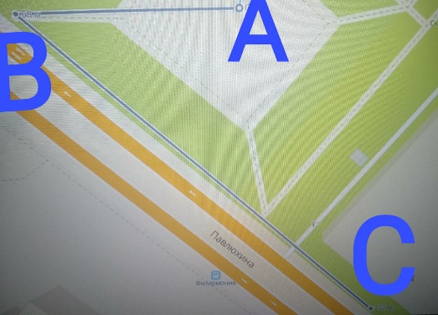
Рис.7

Решение: AC = 40 + 10 = 50 м. Пусть $∠$ACB = α, тогда $∠$BAC = 2α. Построим биссектрису AD к стороне BC.

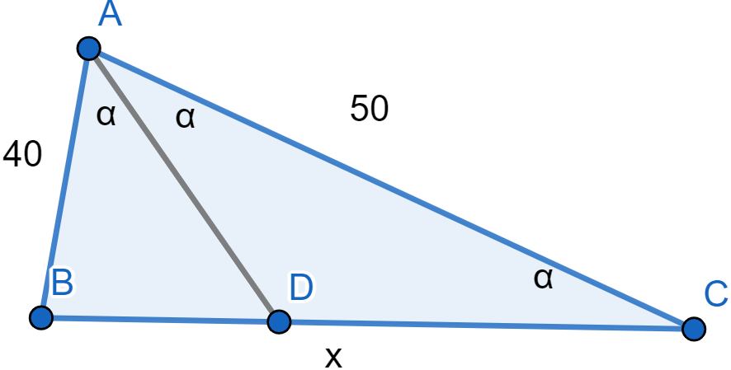

Рис. 9. Чертёж с учётом дополнительного построения

ΔADC - равнобедренный. Продолжим сторону AC и проведём прямую, параллельную прямой, на которой лежит биссектриса AD, через точку B. Они пересекутся в точке, назовём её H.

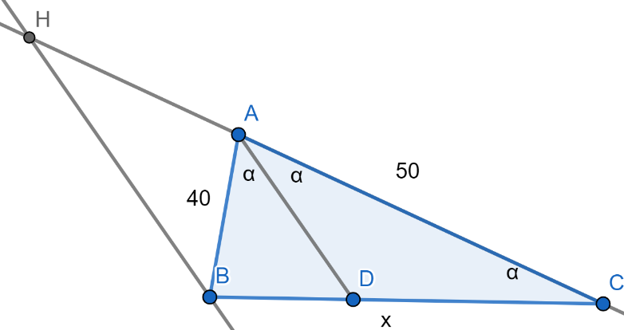
Рис.10
Т.к. $∠$BAD = $∠$ABH (накрест лежащие) = α, $∠$ACD = $∠$AHB = α $⇒$ΔAHC - равнобедренный $⇒$AH = 40 $⇒$HC = 90. Т.к. $∠$ACD = $∠$AHB $⇒$
ΔHBC - равнобедренный $⇒$HB = x. Т.к. ΔAHB $∼$ΔHBC (по двум углам α) $⇒$j$\frac{AB}{HB}=\frac{BC}{HC}=\frac{40}{x}=\frac{x}{90}⇒ x^{2} = 3600⇒ x = 60$ м. $S=40+60=100$м. Ответ: 100 м.
2.5 Задача 4
Заслуги Флюры Сулеймановой были оценены по достоинству. Она была награждена многими грамотами (например, Почётной грамотой по Указу Президиума Верховного совета в 1986 году), благодарственными письмами, удостоена звания народной артистки РТ в 2006 году, заслуженной артистки Татарской АССР в 1988 году. Условие задачи: найдите число, в 33 раз превышающее произведение общих корней следующих двух уравнений, чтобы узнать год, в
котором Флюра Сулейманова заняла первое место в певческом конкурсе в
Нижнем Новгороде и выиграла машину:
1) $12x^{2}-10x^{3}-76x^{2}-10x+12=0$;
2) $x^{3}+4x^{2}+x-6=0$

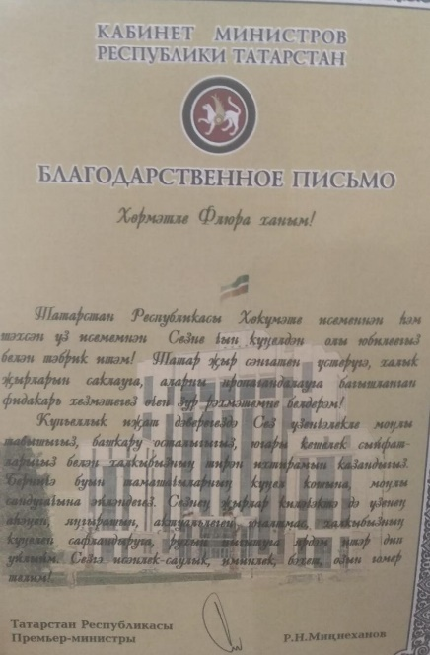
Рис.11. Благодарственное письмо Флюре Сулеймановой
Решение:
1) Решим первое уравнение:
$12x^{4}-10x^{3}-76x^{2}-10x+12=0$;
$6x^{4}-5x^{3}-38x^{2}-5x+6=0$;
$\frac{6x^{4}}{x^{2}}-\frac{5x^{3}}{x^{2}}-\frac{38x^{2}}{x^{2}}-\frac{5x}{x^{2}}+\frac{6}{x^{2}}=0$;
$6x^{2}-5x-38-\frac{5}{x}+\frac{6}{x^{2}}=0$;
$6\left(x^{2}+\frac{1}{x^{2}}\right)-5\left(x+\frac{1}{x}\right)-38=0$.
Пусть $x+\frac{1}{x}=t$, тогда
${\left(x+\frac{1}{x}\right)}^{2}=t^{2}$;
$x^{2}+2×x×\frac{1}{x}+{\left(\frac{1}{x}\right)}^{2}=t^{2}$;
$x^{2}+\frac{1}{x^{2}}=t^{2}-2$;
$6t^{2}-5t-50=0$;
$D=25+1200=1225$;
$t_{1}=\frac{5+35}{12}=\frac{40}{12}=\frac{10}{3}$;
$t_{2}=\frac{5-35}{12}=-\frac{30}{12}=-\frac{5}{2}$.
Вернёмся к замене.
$x+\frac{1}{x}=-\frac{5}{2}$ или $x+\frac{1}{x}=\frac{10}{3}$;
$x^{2}+\frac{5}{2}x+1=0$ $x^{2}-\frac{10}{3}x+1=0$;
$x_{1}=-2$ $x_{1}=3$;
$x_{2}=-0,5$ $x_{2}=\frac{1}{3}$.
2) $x^{3}+4x^{2}+x-6=0$;

Узнаем, какой делитель свободного члена является корнем уравнения. $x=1; 1+4+1-6=0$
$x=1$- корень уравнения
$x^{3}+4x^{2}+x-6$
$\left(x-1\right)\left(x^{2}+5x+6\right)=0$;
$x=1$ или $x_{1}=-2$
$x_{2}=-3$
3) Число -3 является корнем и первого, и второго уравнения.
4) -3 • (-3) = 9
5) 9 • 222 = 1998 Ответ: 1998 г.
2.6. Задача 5
В 2009 году в свет вышла книга о Флюре Сулеймановой, приуроченная к 60-летнему юбилею певицы. В ней собраны различные заметки о Флюре Зиатдиновне, выходившие в печатных изданиях. Составителем стала Люция Хабибуллина, но сама певица тоже принимала участие в создании книги.
Условие задачи: постройте график функции y = $\left\{\begin{aligned}-x^{2}-48-14x+3\left|x+8\right|, если x<0 \\ -{\left(x-16\right)}^{2}+1, если x>14 \\ x-24, если 0≤x<14 \end{aligned}\right.$ и найдите следующие числовые значения:
- целое значение x при y = 1;
- положительное значение x при y = -8;
- положительное значение x при y = 3;
- второй по порядку нуль функции, если расположить их в порядке убывания;
- больший нуль функции, к которому прибавили числовое значение из третьего пункта.
Каждое числовое значение соответствует номеру буквы в татарском алфавите. Зная это, запишите первое слово в названии книги о Флюре Сулеймановой. Решение: раскроем модуль, рассмотрев два случая.
- x + 8 $≥$ 0 2) x + 8 < 0;
x $≥$ 8 x < -8
y = -$x^{2}-11x-24$ y = -$x^{2}-17x-72$
Функция принимает вид:
y = $\left\{\begin{aligned}-x^{2}-11x-24, если x≥8, \\ -x^{2}-17x-72,если x<-8, \\ -{\left(x-16\right)}^{2}+1, если x>14, \\ x-24,если 0≤x<14.\end{aligned}\right.$
Построим график функции (рис.11).

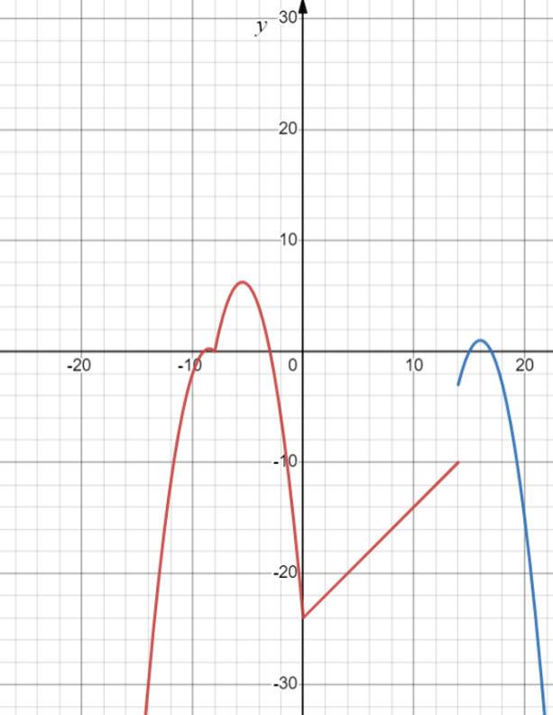
Рис. 11. График функции
- При y = 1 x принимает только одно целое значение (x = 16);
- при y = -8 x принимает только одно положительное значение (x = 19);
- при y = 3 x принимает только одно положительное значение (x = 18);
- Нули функции, расположенные в порядке убывания: 17, 15, -3, -8, -9. Вторым по порядку следует число 15.
- 17 – больший нуль функции. 17 + 18 = 35.
Итак, у нас получилось слово «моңлы».
Ответ: моңлы.
3. Выводы
В ходе исследовательской работе я:
- ознакомилась с информацией о Старом Барышеве;
- изучила биографию Флюры Сулеймановой;
- придумала 5 краеведческих задач, раскрывающих её биографию;
- решила эти задачи.
4. Заключение
Изучая эту тему, я значительно расширила свой кругозор, узнала много нового о своей малой родине и Флюре Сулеймановой. Моя гипотеза подтвердилась, поскольку изучать историю, культуру родного края и учить биографии известных личностей интереснее, решая математические задачи. С ними можно не только подчерпнуть неизвестные ранее факты, но и прокачивать математические навыки.

5. Список источников и литературы
- Хабибуллина Л., По жизни с песней: монография / Л. Хабибуллина, Ф. З. Сулейманова. – Казань: «Дом печати», 2009. – 74 с.
- Бадрутдинов Х. Ф., Камское Устье – жемчужина природы: монография. – Казань: «Идел-пресс», 2006 – 576 с.
- Алгебра. 9 класс: учебник / Ю. Н. Макарычев $$\left[и др.\right]$$. – М: Просвещение, 2018. – 400 с.
Геометрия. 9 класс: учебник / Л. С. Атанасян $\left[и др.\right]$. – М: Просвещение, 2013. – 383 с.

